色尼区自然资源局2023年度部门决算
公开报告

目 录
第一部分 基本情况 2
一、部门（单位）职责 2
二、机构设置 2
第二部分 2023年度部门决算公开表 2
第三部分 2023年度部门决算情况说明 3
一、收入支出总体情况说明 3
二、收入决算情况说明 4
三、支出决算情况说明 4
四、财政拨款收入支出决算情况说明 4
五、一般公共预算财政拨款支出决算情况说明 5
六、一般公共预算财政拨款基本支出决算情况说明 6
政府性基金预算财政拨款支出决算情况说明 7
国有资本经营预算财政拨款支出决算情况说明 8
九、财政拨款“三公”经费支出决算情况说明 9
十、预算绩效情况说明 11
十一、其他重要事项情况说明 13
第四部分 名词解释 15

第一部分 基本情况

一、部门（单位）职责
（1）根据国家自然资源法律法规，贯彻落实自然资源领域相关政策，制定我区自然资源管理的技术措施；
（2）负责自然资源调查监测评价；
（3）负责自然资源统一确权登记工作；
（4）负责自然资源资产有偿使用工作；
（5）负责自然资源的合理开发利用；
（6）负责建立空间规划体系并组织实施；
（7）负责统筹国土空间生态修复；
（8）负责组织实施最严格的耕地保护制度；
（9）负责管理地质勘查行业和地质工作；
（10）负责落实区综合防灾减灾规划相关要求；
（11）负责矿产资源管理工作；
（12）负责负责测绘地理信息管理工作；
（13）推动自然资源领域科技发展和开展对外交流合作；
（14）查处自然资源开发利用、国土空间规划及测绘等违法案件；
（15）负责林业和草原及其生态保护修复的监督管理；
（16）组织林业和草原生态保护修复和造林绿化工作；
（17）负责森林、草原、湿地资源的监督管理；
（18）负责监督管理荒漠化防治工作；
（19）负责陆生野生动植物资源监督管理；
（20）负责监督管理各类自然保护地；
（21）负责推进林业和草原改革相关工作；
（22）拟定林业和草原资源优化配置及木材利用制度，监督实施相关林业产业国家标准，贯彻执行自治区林业产业规范；
（23）指导国有林场基本建设和发展，组织林木种子、草种种质资源普查，组织建立种质资源库，负责良种选育推广，管理林木种苗、草种生产经营行为，监管林木种苗、草种质量；
（24）指导、协调推进林长制实施工作，拟定全区推进林长制相关配套制度，负责林长制实施情况监督检查、考核评估等具体工作，承办自治区、市、区总林长办交办的有关事项；
（25）负责落实综合防灾减灾规划相关要求，组织拟定全区森林和草原火灾防治规划并指导实施，依法依规贯彻落实防护标准化工作，指导开展防火巡护、火源管理、防火设施建设等工作；
（26）按规定权限，监督管理林业和草原中央投资和自治区级资金、市级资金、区及资金及国有资产，提出资金安排建议，按照区政府规定权限，审核规划内和年度计划内投资项目；
（27）负责林业和草原科技、教育工作，指导全区林业和草原人才队伍建设，组织实施林业和草原交流与合作事务；
（28）承担国家公园创建和建设日常工作；
（29）负责区域林业和草原领域执法工作；
（30）负责本行业本领域安全生产监督和应急处置工作；
（31）完成区委、区政府交办的其他任务。
二、机构设置
纳入色尼区自然资源局2023年度部门决算编制范围的单位共3个，包括：
（一）色尼区自然资源局部门本级
（二）色尼区自然资源局下属单位
色尼区自然资源局单位有下属单位2个，分别为色尼区不动产登记中心、色尼区林业和草原工作站；下设4个办公室，分别为局长办公室、综合办公室、林草站办公室和不动产登记中心办公室。

第二部分 2023年度部门决算公开报表

一、收入支出决算公开表
二、收入决算公开表
三、支出决算公开表
四、财政拨款收入支出决算公开表
五、一般公共预算财政拨款收入支出决算公开表
六、一般公共预算财政拨款基本支出决算公开表
七、政府性基金预算财政拨款收入支出决算公开表
八、国有资本经营预算财政拨款收入支出决算公开表
九、财政拨款“三公”经费支出决算公开表
以上报表见附件1。

第三部分 2023年度部门决算情况说明

一、收入支出总体情况说明
2023年度收入总计11,004.59万元，支出总计11,004.59万元，与2022年度相比，收入、支出总计各减少1211.69万元，下降9.9%。主要原因：一是2023年新立项项目减少，项目投资资金变少；二是往年延续项目进度慢，2023年投入少。
（一）收入总计主要构成。
本年收入4,537.88万元。
使用非财政拨款结余0.00万元，较2022年度决算数无变动，主要原因是无非财政拨款收入。
年初结转结余6,466.71万元，主要是2022年部分项目年底下达资金，未能及时支出，结转至2023年，较2022年度决算数增加4881.67万元，增长307.98%，主要原因是2022年新增项目较多，由于当年未使用完毕，结转至2023年使用。
（二）支出总计主要构成。
本年支出11,004.59万元。
结余分配0.00万元。
年末结转结余0.00万元，较2022年度决算数减少40元，下降100%，主要原因是根据财政相关要求，2023年无结转资金。
二、收入决算情况说明
本年收入4,537.88万元，其中：财政拨款收入4,537.88万元，占100%；上级补助收入0.00万元，占0%；事业收入0.00万元，占0%；经营收入0.00万元，占0%；附属单位上缴收入0.00万元，占0%；其他收入0.00万元，占0%。
三、支出决算情况说明
本年支出11,004.59万元，其中：基本支出591.52万元，占5.4%；项目支出10,413.06万元，占94.6%；上缴上级支出0.00万元，占0%；经营支出0.00万元，占0%；对附属单位补助支出0.00万元，占0%。
四、财政拨款收入支出决算总体情况说明
2023年度财政拨款收入4,537.88万元，支出11,004.59万元。与2022年度相比，财政拨款收入减少7678.4万元，下降62.85%，主要原因：一是2023年新立项项目减少，项目投资资金变少；二是2022年存量结转资金较多。支出减少1211.69万元，下降9.9%，主要原因：一是2023年新立项项目减少，项目投资资金变少；二是往年延续项目进度慢，2023年投入少。
财政拨款年初结转结余6,466.71万元，主要是2022年部分项目年底下达资金，未能及时支出，结转至2023年，较2022年度决算数增加4881.67万元，增长307.98%，主要原因是2022年新增项目较多，由于当年未使用完毕，结转至2023年使用。
财政拨款年末结转结余0.00万元，较2022年度决算数减少40元，下降100%，主要原因是根据财政相关要求，2023年无结转资金。
五、一般公共预算财政拨款支出决算情况说明
（一）一般公共预算财政拨款支出决算总体情况。
2023年度一般公共预算财政拨款支出11,004.59万元，占本年支出合计的100%。与2022年度相比，一般公共预算财政拨款支出减少1211.69万元，下降9.9%。主要原因：一是2023年新立项项目减少，项目投资资金变少；二是往年延续项目进度慢，2023年投入少。
（二）一般公共预算财政拨款支出决算结构情况。
2023年度一般公共预算财政拨款支出11,004.59万元，主要用于以下方面：一般公共服务（类）支出11004.59万元，占100%。
（三）一般公共预算财政拨款支出决算具体情况。
2023年度一般公共预算财政拨款支出年初预算为404.3万元，支出决算为11,004.59万元，完成年初预算的2721.89%。其中：
1.一般公共服务（类）
年初预算为404.3万元，支出决算为11004.59万元，完成年初预算的2721.89%。决算数大于预算数的主要原因：一是部分中央资金年中调整下达；二是部分新增项目未纳入年初预算。
六、一般公共预算财政拨款基本支出决算情况说明
2023年度财政拨款基本支出591.52万元，其中：人员经费570.26万元，主要包括：工资福利支出中的基本工资、津贴补贴、奖金、伙食补助费、绩效工资、机关事业单位基本养老保险缴费、职业年金缴费、职工基本医疗保险缴费、公务员医疗补助缴费、其他社会保障缴费、住房公积金、医疗费、其他工资福利支出。公用经费21.27万元，主要包括：商品和服务支出中的办公费、印刷费、水费、差旅费、维修（护）费、会议费、培训费、公务用车运行维护费、其他商品和服务支出。
七、政府性基金预算财政拨款支出决算情况说明
（一）政府性基金预算财政拨款支出决算总体情况。
2023年度政府性基金预算财政拨款支出0.00万元，占本年支出合计的0%。与2022年度相比，政府性基金预算财政拨款支出无变动，主要原因是2022年度和2023年度本单位均无政府性基金预算财政拨款支出。
（二）政府性基金预算财政拨款支出决算结构情况。
2023年度政府性基金预算财政拨款支出0.00万元，无支出决算结构情况。
（三）政府性基金预算财政拨款支出决算具体情况。
2023年度政府性基金预算财政拨款支出年初预算为0万元，支出决算为0.00万元。
八、国有资本经营预算财政拨款支出决算情况说明
（一）国有资本经营预算财政拨款支出决算总体情况。
2023年度国有资本经营预算财政拨款支出0.00万元，占本年支出合计的0%。与2022年度相比，国有资本经营预算财政拨款支出无变动，主要原因是2022年度和2023年度本单位均无国有资本经营预算财政拨款支出。
（二）国有资本经营预算财政拨款支出决算结构情况。
2023年度国有资本经营预算财政拨款支出0.00万元，无支出决算结构情况。
（三）国有资本经营预算财政拨款支出决算具体情况。
2023年度国有资本经营预算财政拨款支出年初预算为0万元，支出决算为0.00万元。
九、财政拨款“三公”经费支出决算情况说明
（一）财政拨款“三公”经费支出决算总体情况说明。
2023年度财政拨款“三公”经费支出预算为2.88万元，支出决算为2.88万元，完成预算的100%，与2022年度相比，“三公”经费支出增加1.32万元，增长84.62%，主要原因是单位人员增加、业务变广、下乡次数增加，公务用车运行维护费支出增加。
（二）财政拨款“三公”经费支出决算具体情况说明。
2023年度财政拨款“三公”经费支出决算中，因公出国（境）费支出决算0.00万元，占0%；公务用车购置及运行维护费支出决算2.88万元，占100%；公务接待费支出决算0.00万元，占0%。具体情况如下：
1.因公出国（境）费支出0.00万元。
2.公务用车购置及运行维护费支出2.88万元。其中：
公务用车购置支出0.00万元。
公务用车运行维护费支出2.88万元，主要用于公务用车运行油料费。公务用车购置及运行维护费支出决算数与预算数相等。公务用车购置及运行维护费增加1.32万元，增长84.62%，主要原因是单位人员增加、业务变广、下乡次数增加，公务用车运行维护费支出增加。
3.公务接待费支出0.00万元。
十、预算绩效情况说明
（一）绩效管理工作开展情况。
根据预算管理要求，我单位组织对2023年度一般公共预算项目支出全面开展绩效自评。其中，一级项目5个，共涉及资金1667.64万元，占一般公共预算项目支出总额的15%。共组织对“不动产专项网络费用”等5个项目开展了项目支出评价，涉及一般公共预算支出1667.64万元。
完成部门整体支出绩效评价，涉及一般公共预算支出10413. 06万元。
（二）部门决算中项目绩效自评结果。
我单位在部门决算中反映不动产专项网络费用、国有林保护修复补助等5个项目绩效自评结果。
不动产专项网络费用项目绩效自评表：
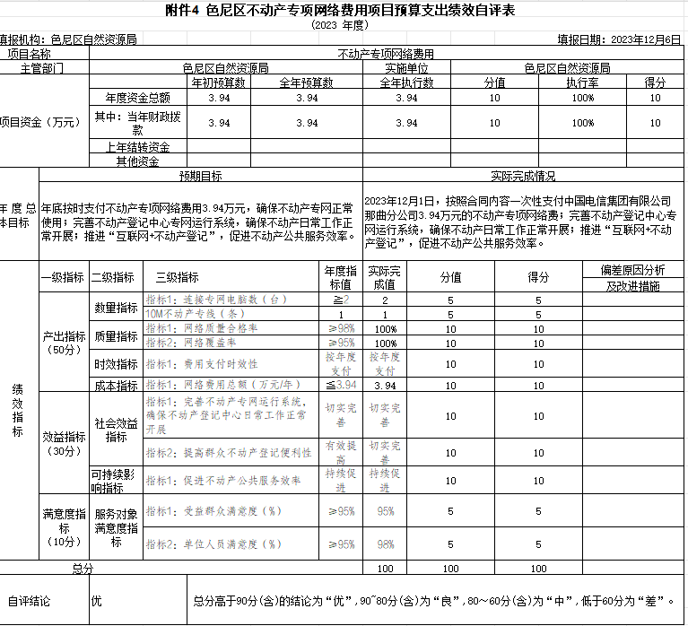
不动产专项网络费用项目绩效自评报告：根据年初设定的绩效目标，项目绩效自评得分为100分。全年预算数为3.94万元，执行数为3.94万元，完成预算的100%。项目绩效目标完成情况：一是2023年12月1日，按照合同内容一次性支付中国电信集团有限公司那曲分公司3.94万元的不动产专项网络费；二是完善不动产登记中心专网运行系统，确保不动产日常工作正常开展；三是推进“互联网+不动产登记”，促进不动产公共服务效率。
国有林保护修复补助项目绩效自评表：
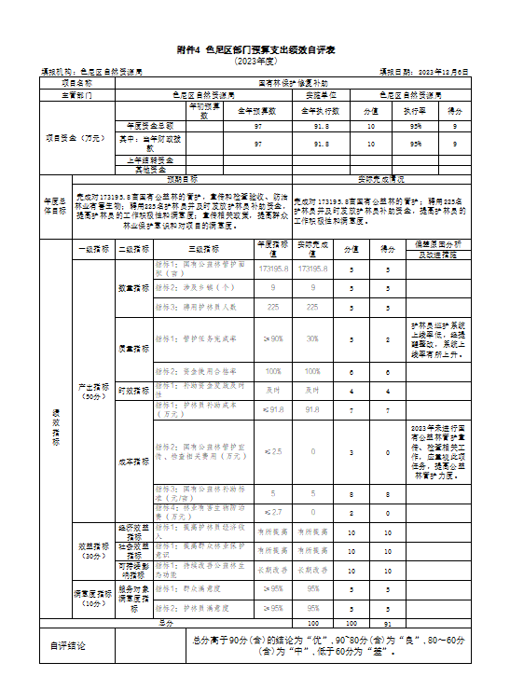
国有林保护修复补助项目绩效自评报告：根据年初设定的绩效目标，项目绩效自评得分为100分。全年预算数为97万元，执行数为91.8万元，完成预算的95%。项目绩效目标完成情况：一是完成对173195.8亩国有公益林的管护；二是聘用225名护林员并及时发放护林员补助资金，提高护林员的工作积极性和满意度。发现的主要问题及原因：一是支出进度未达到100%；二是护林员巡护系统上线率低。下一步改进措施：一是加快资金支出进度；二是督促护林员巡护。
生态护林员补助项目绩效自评表：
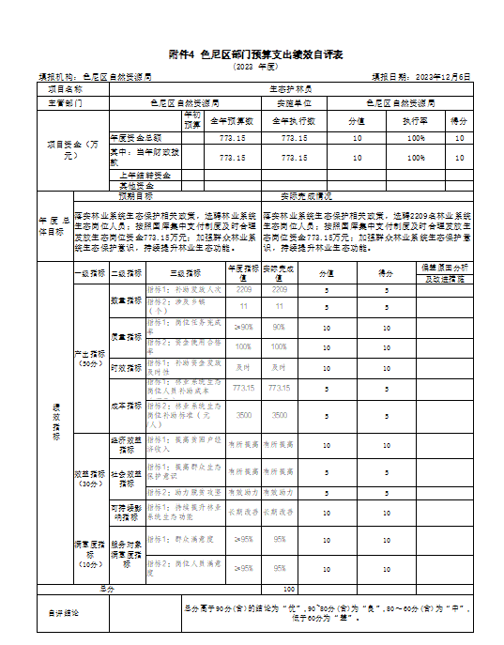
生态护林员补助项目绩效自评报告：根据年初设定的绩效目标，项目绩效自评得分为100分。全年预算数为773.15万元，执行数为773.15万元，完成预算的100%。项目绩效目标完成情况：一是落实林业系统生态保护相关政策，选聘2209名林业系统生态岗位人员；二是按照国库集中支付制度及时合理发放生态岗位资金773.15万元；三是加强群众林业系统生态保护意识，持续提升林业生态功能。
野保员工资项目绩效自评表：
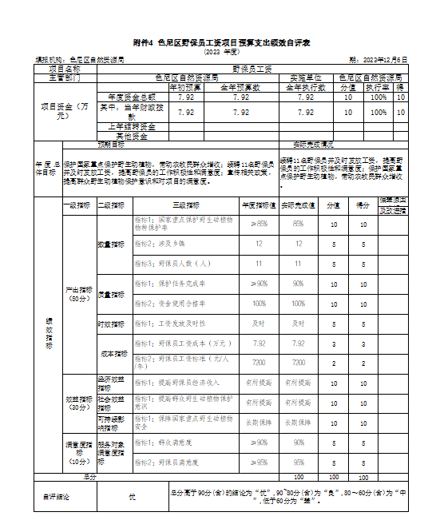
野保员工资项目绩效自评报告：根据年初设定的绩效目标，项目绩效自评得分为100分。全年预算数为7.92万元，执行数为7.92万元，完成预算的100%。项目绩效目标完成情况：一是续聘11名野保员并及时发放工资，提高野保员的工作积极性和满意度；二是保护国家重点保护野生动植物，带动农牧民群众增收。
野生动物肇事补偿项目绩效自评表：
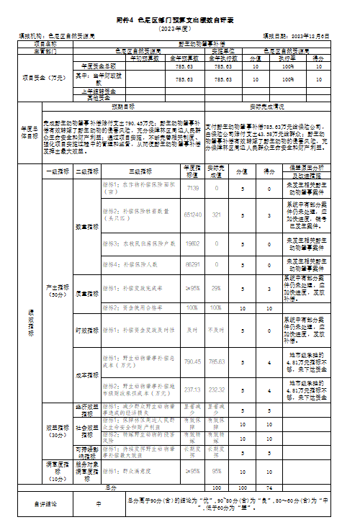
项目绩效自评报告：根据年初设定的绩效目标，项目绩效自评得分为100分。全年预算数为785.63万元，执行数为785.63万元，完成预算的100%。项目绩效目标完成情况：一是支付野生动物肇事补偿785.63万元给保险公司，由保险公司赔付支出43.58万元给群众；二是野生动物肇事补偿有效转嫁了野生动物的侵害风险，充分保障林区周边人民群众生命安全和财产利益。
十一、其他重要事项情况说明
（一）机关运行经费支出情况。
2023年度色尼区自然资源局单位机关运行经费21.27万元比年初预算减少2.36万元，降低10%。主要原因是：一是落实过紧日子要求压减支出；二是部分工会经费未支出。
（二）政府采购支出情况。
2023年度本单位无政府采购支出。
（三）国有资产占用情况。
本部门共有车辆2辆，其中，其他用车2辆，其他用车主要是下乡工作等。单价100万元（含）以上设备（不含车辆）0台（套）。

第四部分 名词解释

财政拨款收入：指同级政府财政部门当年拨付的各类财政拨款。
二、上级补助收入：指事业单位从主管部门和上级单位取得的非财政补助收入。
三、事业收入：指事业单位开展专业业务活动及辅助活动取得的收入。
四、经营收入：指事业单位在专业业务活动及其辅助活动之外开展非独立核算经营活动取得的收入。
五、附属单位上缴收入：指事业单位取得附属独立核算单位根据有关规定上缴的收入。
六、其他收入：指除上述“财政拨款收入”“事业收入”“上级补助收入”“经营收入”“附属单位上缴收入”等以外的收入。
七、使用非财政拨款结余：指事业单位在当年的“财政拨款收入”“事业收入”“经营收入”“其他收入”等不足以安排当年支出的情况下，使用非同级财政拨款结余资金弥补本年度收支缺口。
八、年初结转和结余：指以前年度尚未完成、结转到本年按有关规定继续使用的资金，或项目已完成等产生的结余资金。
九、结余分配：指事业单位缴纳企业所得税以及从非财政拨款结余或经营结余中提取各类结余的情况。
十、年末结转和结余：指本年度或以前年度预算安排、因客观条件发生变化无法按原计划实施，需要延迟到以后年度按有关规定继续使用的资金（不包括事业单位非财政拨款结余和专用结余）。
十一、基本支出：指为保障机构正常运转、完成日常工作任务而发生的人员支出和公用支出。
十二、项目支出：指在基本支出之外为完成特定行政任务和事业发展目标所发生的支出。
十三、经营支出：指事业单位在专业业务活动及其辅助活动之外开展非独立核算经营活动发生的支出。
十四、“三公”经费：纳入本级财政预决算管理的“三公”经费，是指用一般公共预算财政财政拨款、政府性基金预算财政拨款及国有资本经营预算财政拨款安排的因公出国（境）费、公务用车购置及运行维护费和公务接待费。其中，因公出国（境）费反映单位公务出国（境）的国际旅费、国外城市间交通费、住宿费、伙食费、培训费、公杂费等支出；公务用车购置及运行维护费反映单位公务用车车辆购置支出（含车辆购置税、牌照费）及燃料费、维修费、过路过桥费、保险费、安全奖励费用等支出；公务接待费反映单位按规定开支的各类公务接待（含外宾接待）费用。
十五、机关运行经费：为保障行政单位（含参照公务员法管理的事业单位）运行使用一般公共预算财政拨款安排的基本支出经费用于购买货物和服务的各项资金，包括办公及印刷费、邮电费、差旅费、会议费、福利费、日常维修费、专用材料及一般设备购置费、办公用房水电费、办公用房取暖费、办公用房物业管理费、公务用车运行维护费以及其他费用等。

